PH-Linz - Fachbereich Geographie und Wirtschaftskunde
Modulprüfung GW6: Demographie Österreichs WS 2012/13

…………………………………………..
Altersstruktur der österreichischen Bevölkerung

- Beschreiben Sie die Bevölkerungsstruktur von 1910. | AFB I
- Vergleichen Sie die Altersstruktur der österreichischen Bevölkerung von 2011 mit jener von 1910. | AFB II
- Beschreiben Sie das gesellschaftliche Umfeld, das zu diesen Altersstrukturen geführt hat. Stellen Sie Querverweise zu den Abbildungen her. | AFB II
- Peter Menasse schreibt nachfolgenden Gastkommentar in Die Presse am 23.1.2013 (S. 27). Begründen Sie seine Argumentation aufgrund der Altersstruktur der österreichischen Bevölkerung. | AFB II
- Nehmen Sie zu den Konsequenzen dieser Argumentationsweise Stellung. | AFB III

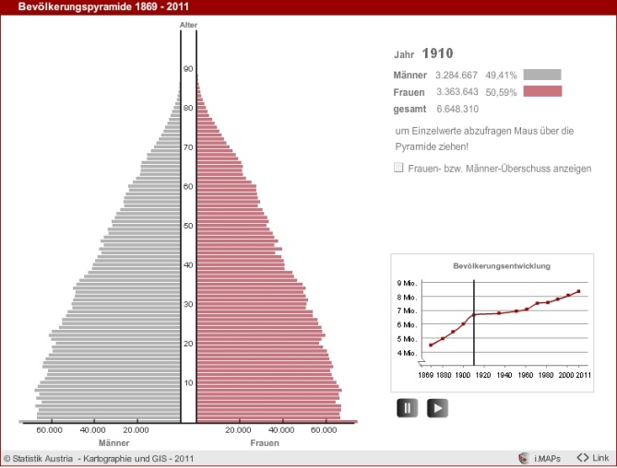 | 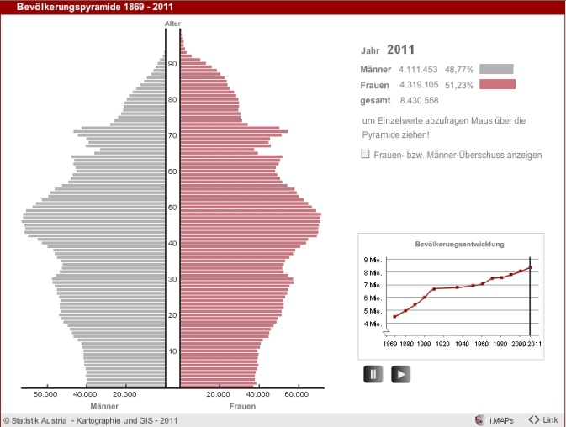
Abb. 1: Bevölkerungspyramide Österreich 1910 | Abb. 2: Bevölkerungspyramide 2011

Abb. 3: Peter Menasse (2013)
„Pensionisten, ihr wollt das Zwangsheer? Dann zahlt auch die Zeche!“
….
Mehr als 70 Prozent der über 60-Jährigen haben am vergangenen Sonntag für Wehrpflicht und Zivildienst gestimmt. Die Generation der Pensionisten schickt die jungen Männer zu den Waffen und in schlecht bezahlte Jobs – ob die das wollen oder nicht.
…..
Die Wirtschaft boomte, es wurde investiert. Ein Gutteil dieser Investitionen wurde auf Pump bezahlt. Die heute arbeitenden Menschen und die ganz Jungen, die in den nächsten Jahren ihre Chancen auf einem notleidenden Arbeitsmarkt suchen werden, werden für die Schulden aufkommen müssen. ….

In: Die Presse 23.1.2013, S. 27

